Secretariaat : Jac de Bruin  Adres : Trumanlaan 34, 4561WD Hulst  Telefoon : 06-10051832  E-mail : kbohulst@gmail.com  Web site : www.kbo-hulst.nl  Rabobank : NL60 RABO 0160 8607 68 K.B.O. AFD. Hulst | 
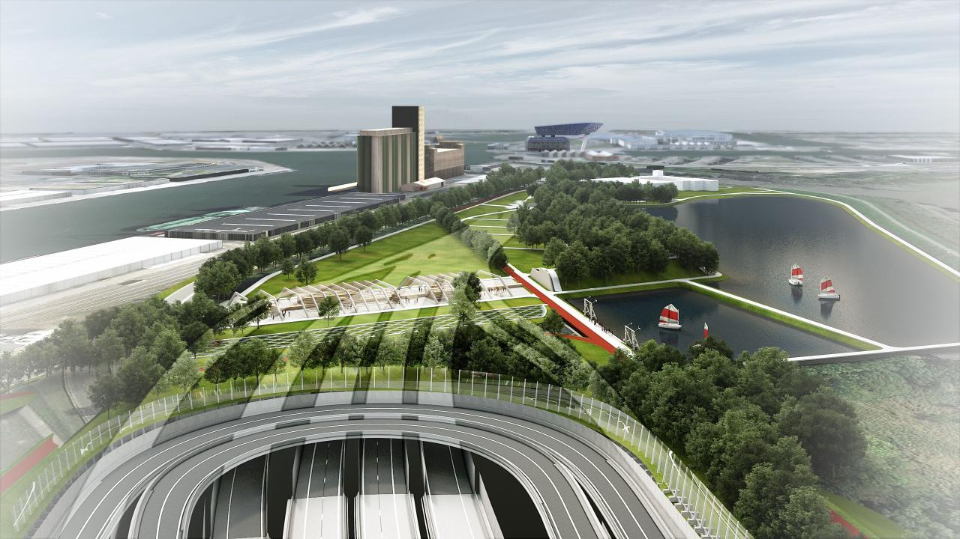
Voorjaarsreis Oosterweel 5 maart 2026
Beste leden,

Hierbij nodigen wij U uit voor een 3-uur durende cruise Oosterweelwerken met gids aan boord. De cruise is van 10.00 uur tot 13.00 uur.
De Oosterweelverbinding wordt al enkele jaren aangekondigd als “de werf van de eeuw”. Een project, niet alleen in Vlaanderen, maar zelfs binnen Europa.

Daarna om ong.13.30 uur een 3-gangen lunchbuffet met dranken en koffie inbegrepen.
Rond 15.30 uur tot 18.00 uur een vrij bezoek aan het Red Star Line museum.
Dit alles voor de prijs van € 88,75, niet leden € 94,00, met annulering verzekering € 5,00 extra.
De annulering verzekering is alleen geldig met een dokters verklaring na 27 februari 2026.

De inschrijving is op dinsdag 3 februari 2026 van 13.30 uur tot 14.30 in “de Lieve” of per bank voor 3 februari 2026.
Bankrekeningnr.: NL 60 RABO 0160 8607 68 t.n.v. K.B.O. AFD. Hulst.
Vermeld op uw overschrijving: Lidnummer, naam, adres en met of zonder annulering verzekering.
Afmeldingen na 27 februari worden niet meer terug betaald, tenzij u een annulering verzekering heeft afgesloten.
Opstapplaats: Stationsplein Hulst, vertrek 8.15 uur.
Telefoon reiscommissie: Tilly v.d. Veeken 06-13241684.

Naam:-----------------------------------------------------------Lid no:---------------------

Adres:-----------------------------------------------------------Tel.no:---------------------

